**Bài toán:**

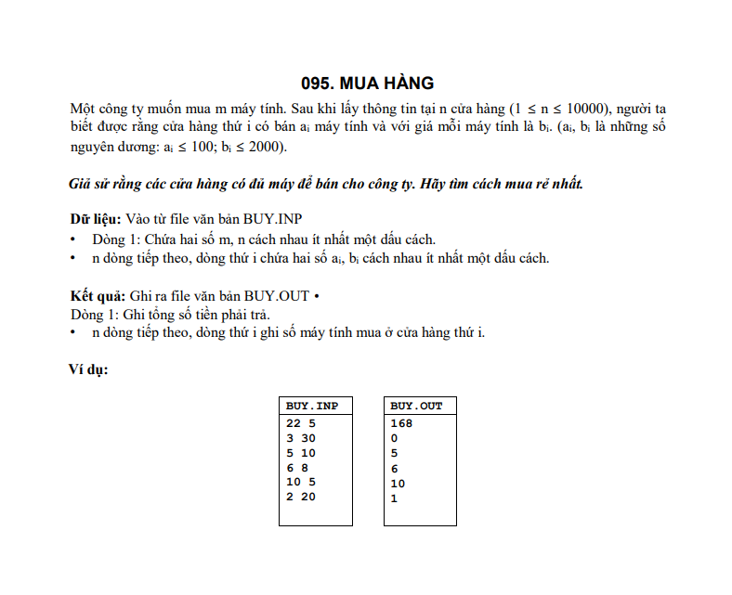

**Giải thích thuật toán:**

Các biến của thuật toán bao gồm

3 biến int:

* m : số lượng máy tính mà công ty muốn mua
* n : số lượng cửa hàng
* pos : vị trí của phần tử nhỏ nhất hoặc sau phần tử nhỏ nhất trong mảng b[]

3 mảng:

* a[] : dùng để chứa số lượng máy tính
* b[] : dùng để chứa giá của mỗi máy tính
* take[] : mảng dùng để ghi nhớ số lượng máy tính đã lấy

Vai trò của các function:

* int timNextMin (int b[], int n, int min) : tìm vị trí của phần tử nhỏ sau min trong mảng b
* int muaHang(int a[], int b[],int take[],int m, int n, int pos) : Xử lý việc mua hàng của công ty
* void ghiFile(int take[], int total, int &n) : ghi mảng take[] vào file inp
* void docFile(int a[],int b[], int &m, int &n) : đọc dữ liệu từ file vào các giá trị

Giải thích :

Ta muốn tìm cách mua rẻ nhất mà không có điều kiện nào cụ thể, khi đó ta sẽ tìm cửa hàng i có giá bán nhỏ nhất, sau khi mua hết số máy tính của cửa hàng đó, ta lại tiếp tục tìm cửa hàng có giá bán nhỏ tiếp theo.

Như vậy với function muaHang(), ta dùng đệ quy chạy cho tới khi đủ số lượng m máy.

* Nếu như chưa hết máy tính của cửa hàng thứ i, giá trị của take[i] sẽ được cộng thêm 1.
* Nếu như đã lấy hết máy tính của cửa hàng thứ i, ta tìm tiếp vị trí của cửa hàng có giá bán nhỏ tiếp theo sau i bằng cách sử dụng function timNextMin(), sau đó tiếp tục đệ quy với vị trí đó.

**Code:**

#include <iostream.h>

using namespace std;

int a[100], b[100], take[100], m, n, pos;

int timNextMin(int b[], int n, int min)

{

int posMin=0, value=2000;

for(int i=0; i<n; i++){

if(b[i] > min && b[i] < value){

value = b[i];

posMin = i;

}

}

return posMin;

}

int muaHang(int a[], int b[],int take[],int m, int n, int pos)

{

if (m == 0)

return 0;

if (take[pos] == a[pos]){

pos=timNextMin(b,n,b[pos]);

return muaHang(a,b,take,m,n,pos);

}

else{

take[pos] = take[pos] + 1;

return b[pos]+ muaHang(a, b,take,m - 1, n,pos);

}

}

void ghiFile(int take[], int total, int &n)

{

FILE *f=fopen("BUY.out","wt");

fprintf(f,"%d\n",total);

for(int i=0;i<n;i++)

{

fprintf(f,"%d\n",take[i]);

}

fclose(f);

}

void docFile(int a[],int b[], int &m, int &n)

{

FILE *f;

int row=0;

f=fopen("BUY.inp","rt");

fscanf(f,"%d",&m);

fscanf(f,"%d",&n);

while(!feof(f))

{

if(fgetc(f) != 13)

{

fscanf(f,"%d",&a[row]);

fscanf(f,"%d",&b[row]);

row++;

}

}

n=row;

fclose(f);

}

int main()

{

int minValue, minPos;

docFile(a,b,m,n);

for(int i=0; i<n; i++)

if(b[i] < b[i+1]){

minValue=b[i];

minPos = i;

}

int total = muaHang(a,b,take,m,n,minPos);

ghiFile(take,total,n);

return 0;

}